RÉSZLETES BESZÁMOLÓ

a Martonvásár Városi Közszolgáltató Nonprofit Kft.
KULTURÁLIS IRODÁJÁNAK
2021. ÉVI TEVÉKENYSÉGÉRŐL

Készült: 2021. február 4.
Készítették: Albrecht Zsófia, Miklós Gergely és dr. Bocsi Andrea

Beszámoló a MartonKult Iroda Közművelődési Csoportjának
2021. évi rendezvény- és közösségszervezői tevékenységéről

A MartonKult Iroda 2021. évi tevékenységének kereteit nagyban meghatározták a vészhelyzeti intézkedések, mert az év első négy hónapjában otthonról dolgozó munkatársak lehetőségeit a jogszabályilag kötelezően zárva tartott kulturális központ, könyvtár és múzeum adottságai nagyban befolyásolták, és újabb kreativitásra ösztönözték. A nyári hónapokban történt nyitást követően azonban program- és látogatódömping indult, kiegészülve az újonnan nyíló termelői piac és vásár adta feladatokkal, és ez az év végéig folytatódott, nagy örömünkre.

Rendezvényeink, eseményeink, programjaink
Januárban - a járványügyi előírásoknak megfelelően – a Magyar Kultúra Napja alkalmából hirdettünk akciót Mi neked a kultúra Martonvásáron? címmel, és a beérkezett válaszokból készült el a molinónk, amely az NMI érdeklődését is felkeltette, és az erről készült kisfilmünket a jó gyakorlatok sorába emelte. Szintén a Magyar Kultúra Napja alkalmából szerveztük meg a MASZK Egyesület első 5 évét bemutató fotókiállításunkat, mindkét akció a térségi kohézió erősítését szolgáló TOP pályázat keretein belül valósult meg. Facebook oldalunkon martonvásári képeket osztottunk meg, ezzel is erősítve a helyiek lokálpatriotizmusát.

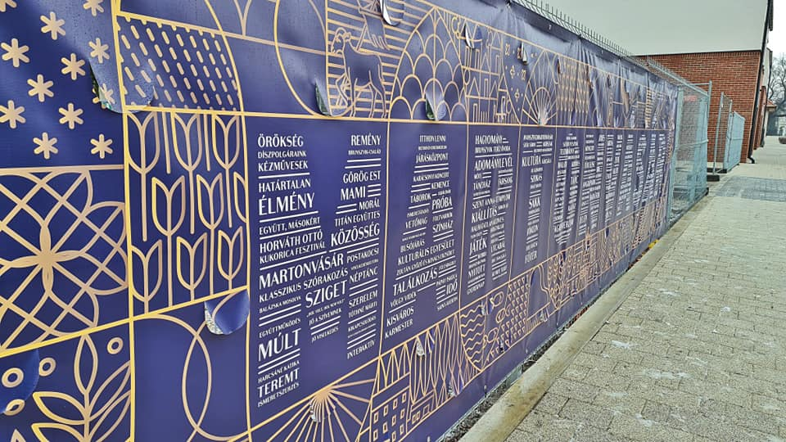

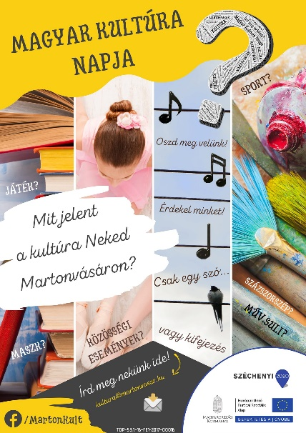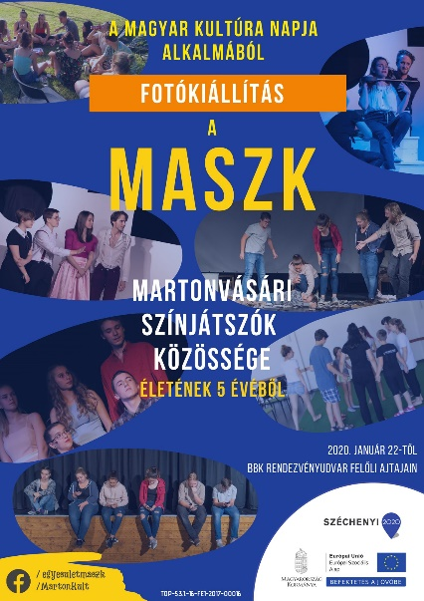

Február elején a Rejtvényfejtők Napja alkalmából Martonvásárral kapcsolatos szófejtőt tettünk közzé, és összefogásra kértük a helyieket az autóbalesetet szenvedett család megsegítésére, valamint folytattuk a szemet gyönyörködtető helyi fotók publikálását. A hónap végén a járvány miatt személyes részvétellel meg nem tartható közművelődési fórumunk helyett kulturális kérdőívvel fordultunk a martonvásáriakhoz, amelyet 107 fő töltött ki. A Kommunizmus Áldozatainak Emléknapján nem tarthattunk közös megemlékezést, ezért a Facebookon posztban emlékeztünk meg az áldozatokról és a témába vágó Örök tél című filmajánlót tettük közzé.

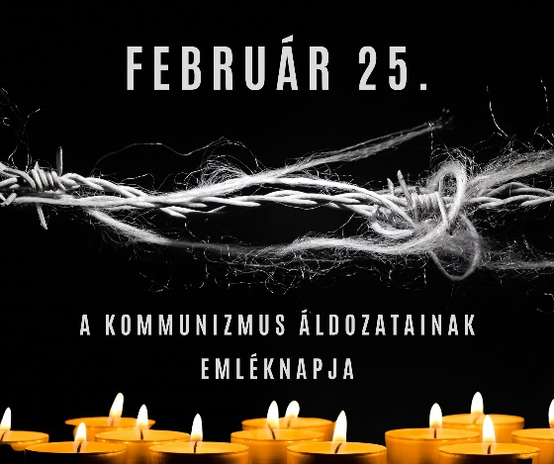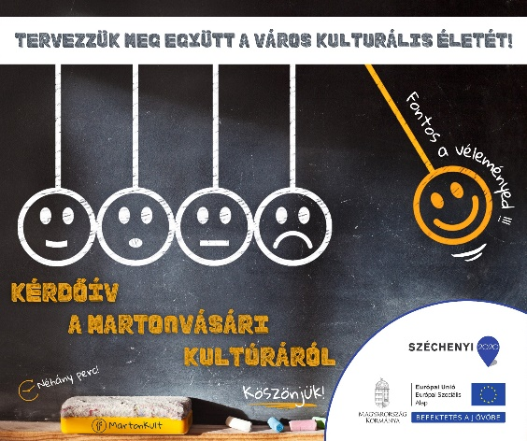

Márciusban a – személyesen meg nem tartható - nemzeti ünnephez közeledve újabb kirakatkiállítást rendeztünk a Szent László Huszáregyesülettel megvalósult együttműködésben, Huszárok címmel, illetve városdíszítő akciót szerveztünk. Megmozdulásunkhoz a MASZK Egyesület járult hozzá online verses megemlékezéssel és kokárdakészítő videóval. A gyermekrajz-pályázat beérkezett pályaműveiből szintén kirakatkiállítást szerveztünk. A hónap közepén az MVK NKft-hez új kulturális és jogi igazgató érkezett dr. Bocsi Andrea személyében, aki a MartonKult vezetését is végzi.

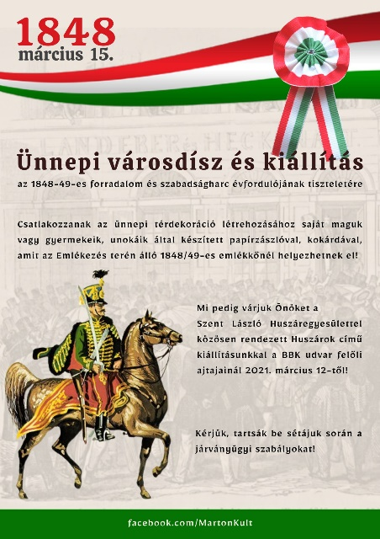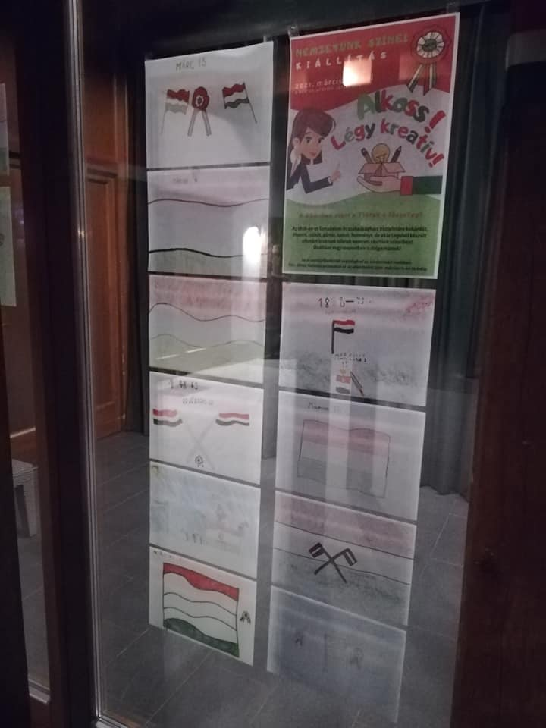

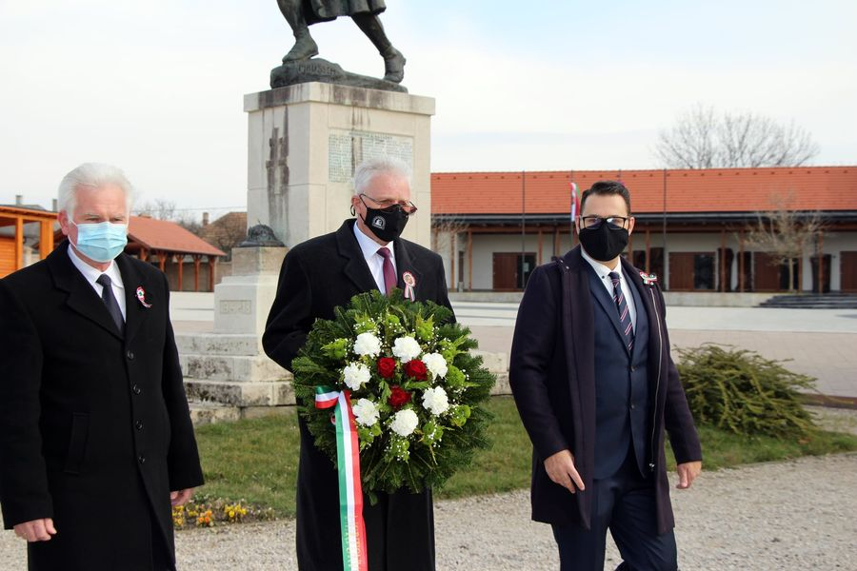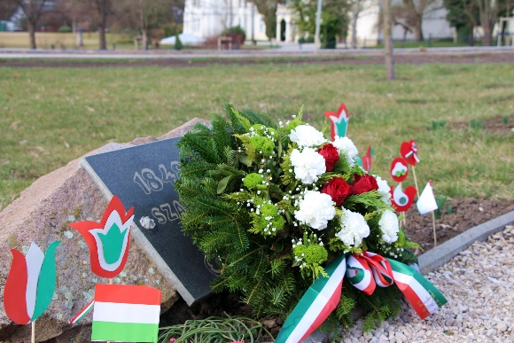

Áprilisban még a pandémia okozta korlátozott lehetőségeinket maximálisan kihasználva szerveztünk eseményeket. A Gyermekkönyvek Nemzetközi Napját kirakatkiállítással ünnepeltük, ahol gyermekkoruk kedvenc mesekönyveit tekinthették meg a látogatók. A húsvéti ünnepekre a BBK előtti fát közösségi megmozdulás keretében míves tojásokkal díszítettük, a Költészet Napjára pedig a Brunszvik-Dreher sétányt versekkel öltöztettük fel. Szintén áprilisban, a Föld Napján hirdettük meg a VölgyVidék – térségi természetfotós pályázatot, amelyre a Madarak és Fák Napjáig 24 alkotótól 187 fotó érkezett, nagy érdeklődés keretében.

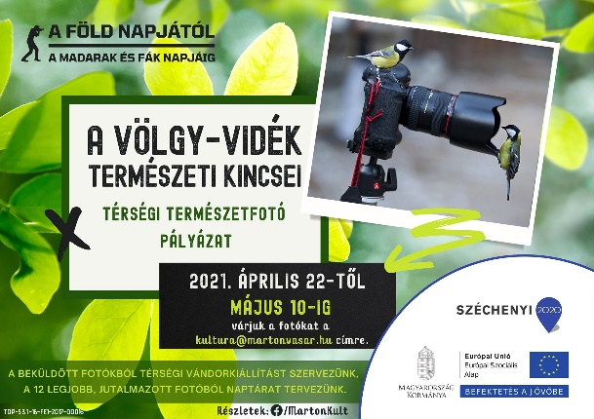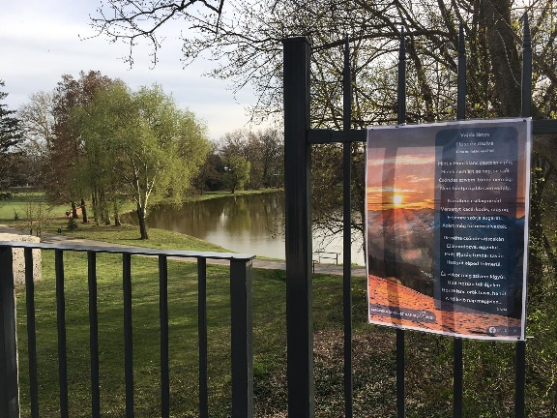

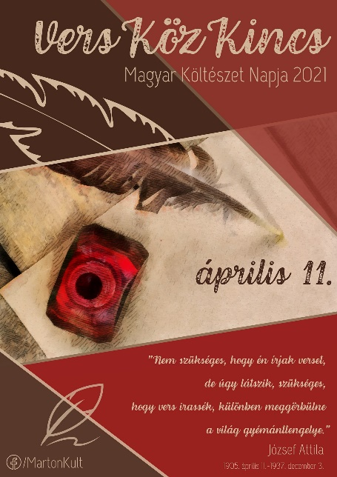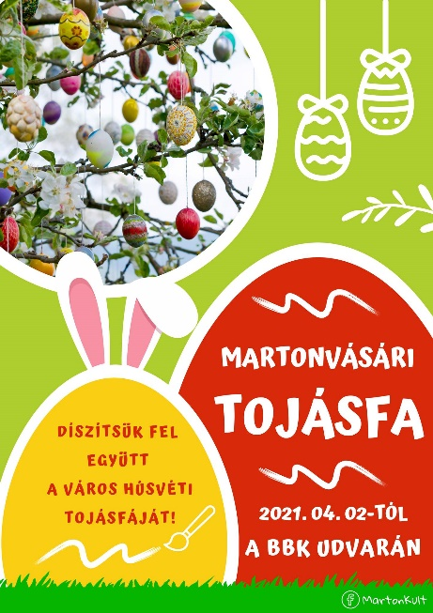

Májusban az Anyák Napjára Csipkekiállítással készültünk, valamint a méhekről tartottunk kirakatkiállítást, illetve a pandémiát követő első jelenléti programunkat, a Gyermeknapot szerveztük, amelyen városnéző kisvonattal és kétféle, nyomozós városismereti játékkal vártuk a gyerekeket.

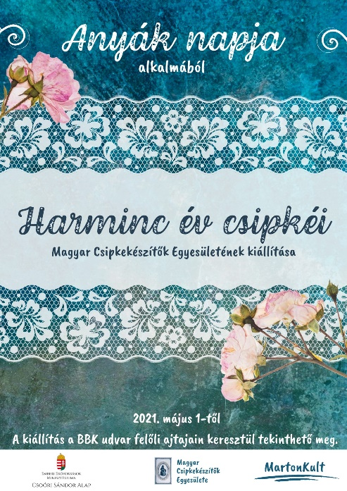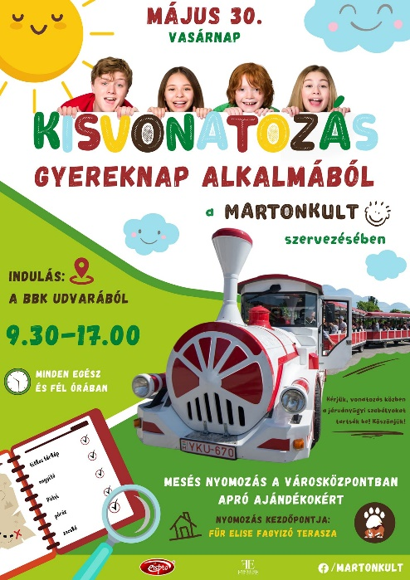

Júniusban újra beindult a rendezvényszervezői munka: együtt ünnepeltük a Nemzeti Összetartozás Napját az Emlékezés terén, illetve megnyitottuk a hetente szombaton megrendezésre kerülő termelői piacot. Szintén júniusban nyílt meg kiállítótermükben az Ego et Mundi kiállítás és a szabadtéri LandArt kiállítás a Brunszvik kertben és a sétányon. Apák Napja alkalmából a havi alkalmi vásárral összekötve fotóinstallációt készíttettünk. Nyári piknikeink sorában az elsőt Gájer Bálinttal tartottuk a Für Elise Bisztró teraszán, a vírushelyzet adta lehetőségek keretei között. A Múzeumok Éjszakájára a martonvásári óvónők remekeiből készítettük kiállítást az Óvodamúzeumban „Kis dolgok, nagy szeretettel” címmel. Nagy örömünkre szolgált Fekete Péter kulturális államtitkár úr martonvásári látogatása is.

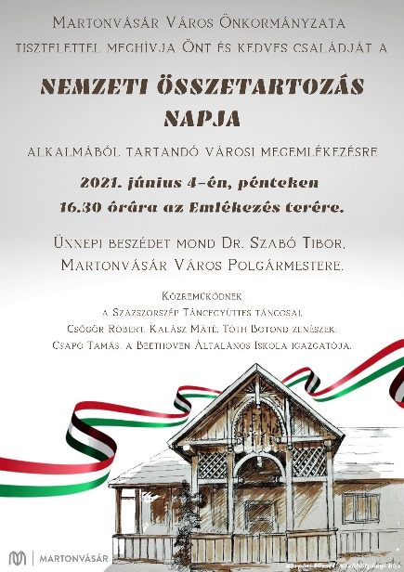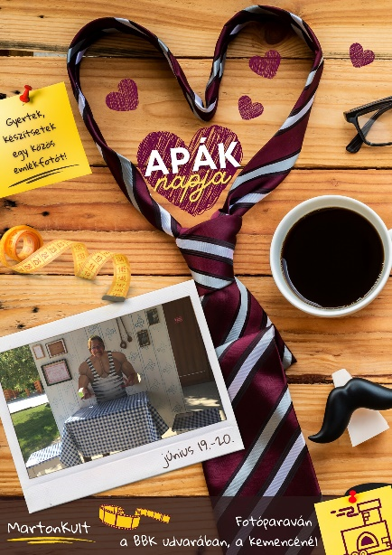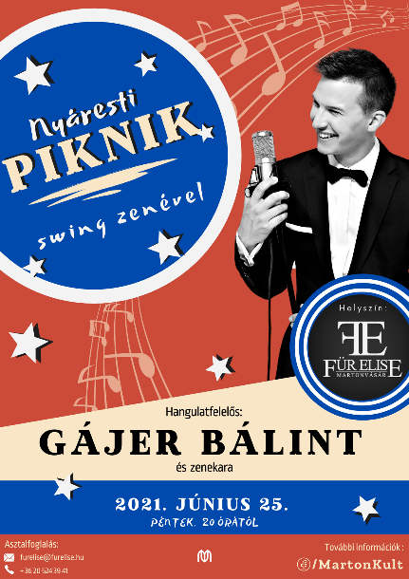
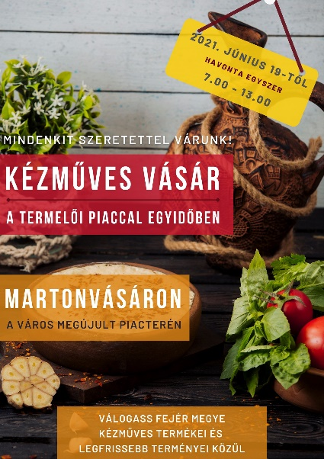

Júliusban a Kertbarát Egyesülettel karöltve tartottuk meg a Hazahívó-Hazaváró programot, illetve kubai hangulatú pikniket szerveztünk. Az aktuális havi vásáron levendulaszürettel egybekötött kézműves foglalkozást tartottunk, valamint buszos kirándulást szerveztünk két alkalommal a Nemzeti Művelődési Intézet által meghirdetett kulturális programokra. A hónap elején a Magyar Rádió Énekkarának kamarakoncertjét tartottuk a múzeumkertben. Július 18-án a Déryné program keretében színházi előadást szerveztünk: Örkény: Tóték című művét állítottuk színpadra.

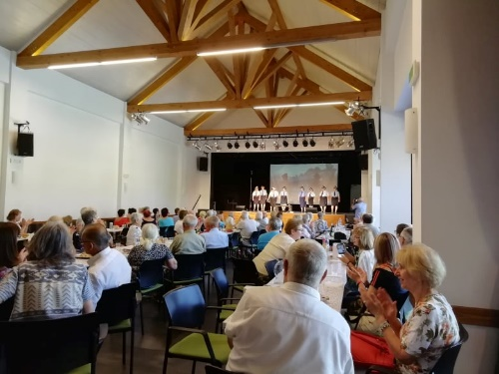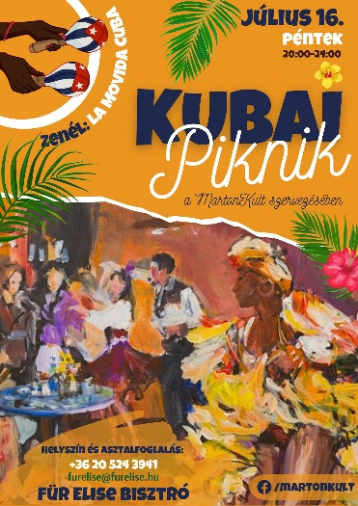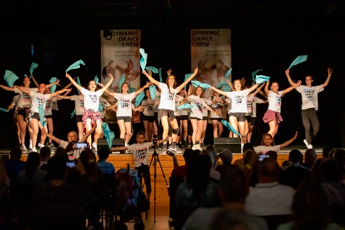

Az augusztust az Olajág Keresztény Művészeti Társaság képző- és iparművészeti kiállításával kezdtük, majd a Fiatalok Éjszakájával folytattuk, amely a piknikek sorában a harmadik volt. 14-én Sakkünnepre került sor a BBK kemenceterénél. A hónap csúcspontja a nemzeti ünnephez kapcsolódó eseménysorozat volt: 19-én az ünnepi képviselő-testületi ülés és városi díjátadó, 20-án a nemzeti ünnep, valamint a hozzá kapcsolódó „Brunszvikok és a képzőművészet” című kiállítás zajlott a szervezésünkben, utóbbi Pletser Tamással együttműködve. Ezt követte 21-én a közösségi kenyérsütéssel egybekötött vásár és piac, valamint az ünnepi hétvége csúcspontjaként Bogányi Gergely zongorakoncertje. A hónap végén az Utcák bálja rendezvény megszervezését segítettük. A nyár folyamán több héten át gyermektáboroknak (DDC, MASZK, Családsegítő) is helyszínéül szolgáltunk.

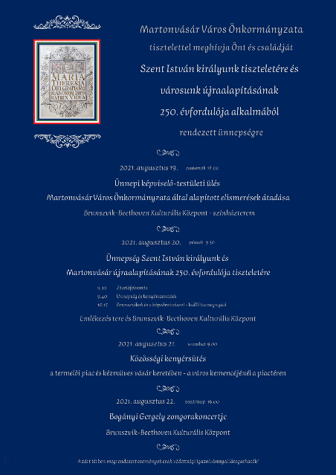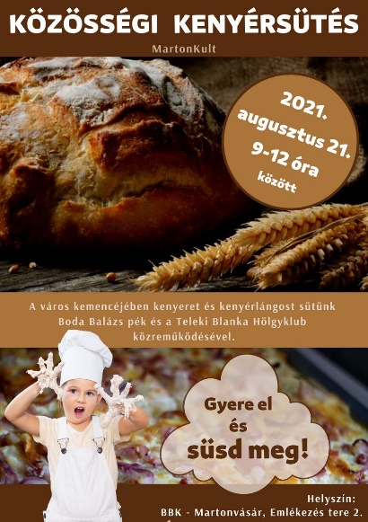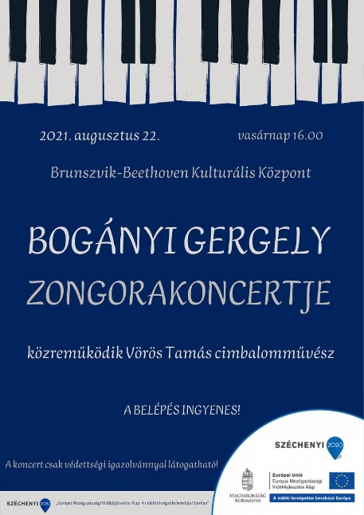

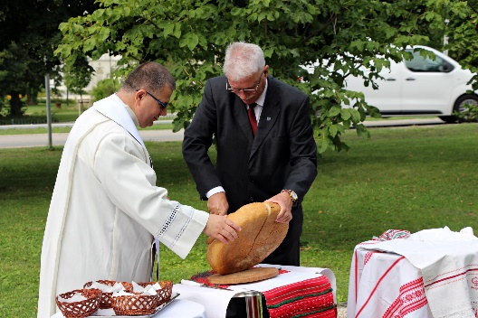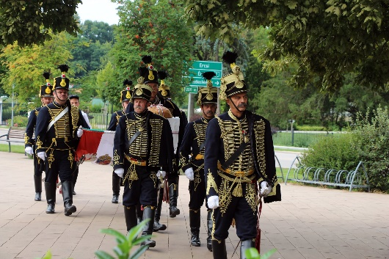

A szeptemberünk a kézműves vásárokkal egybekötött fesztiválok jegyében telt: az első hétvégén a Trilla Népdal Ünnep, a második hétvégén a Charlie koncerttel egybekötött Fülesbagoly Fesztivál szervezésében segítettünk a főszervezőknek. Nagy sikerű programunk volt a Hangszert a kézbe esemény, amelynek során martonvásári és környéki gyermekek hangszerekkel ismerkedhettek és rendhagyó zeneórákon vehettek részt. Szeptember 17-én került sor a Martonvásár Galéria Start Up kiállításának megnyitójára, illetve az áprilisban meghirdetett természetfotó pályázat eredményhirdetésére és a sétánykiállítás megnyitójára. Az estét Borbély Zoltán zongoraestjével zártuk. Szeptember 25-én kezdődött a Tök Jó Hét programja, amely október 3-án ér véget.

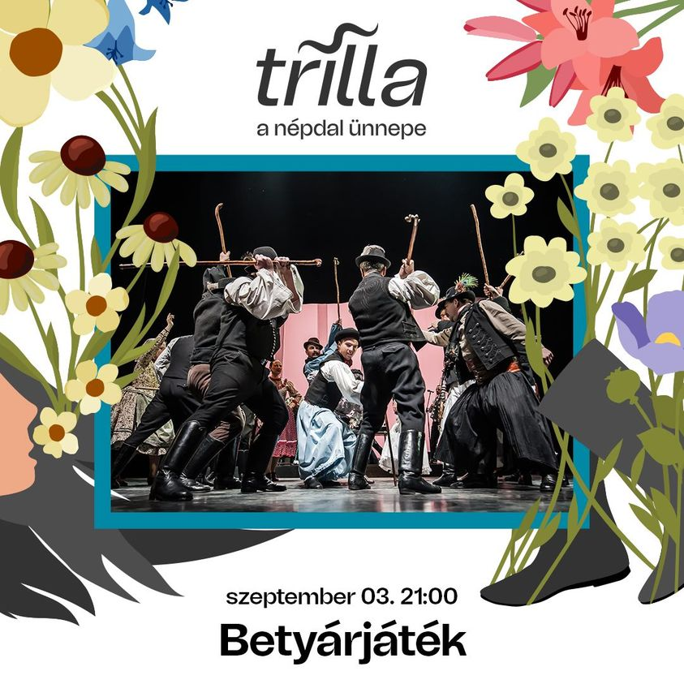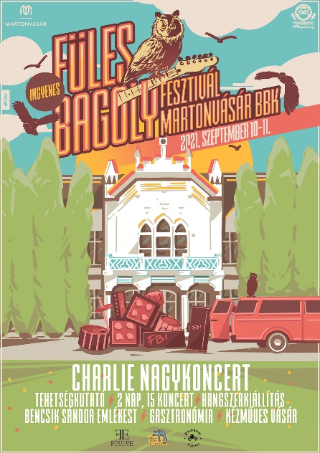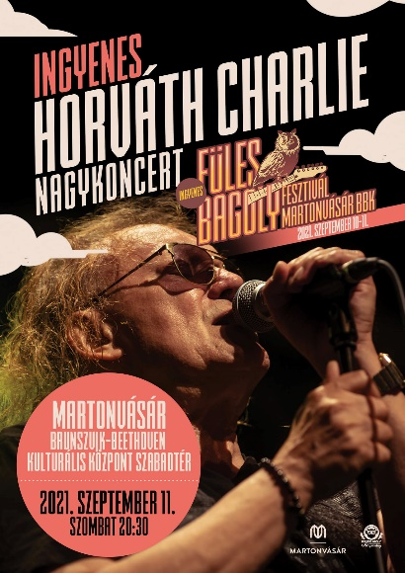

Október elején megünnepeltük az Idősek világnapját, majd folyosókiállítással és a Martonvásári Beethoven Általános Iskola kórusával, a Régi Szépekkel, valamint a Szent László Huszáregyesület hagyományőrző huszáraival ünnepi megemlékezést tartottunk az Aradi Vértanúk tiszteletére. A Havasi Gyopár Futóegyesület futóversenyéhez is segítő kezet nyújtottunk. A hónap közepén óvónői és védőnői konferenciáknak, valamint közmeghallgatásnak adtunk helyt a házban, illetve nálunk zajlott a Martonvásári Önkéntes Tűzoltó Egyesület minősítő gyakorlata, valamint katasztrófavédelmi továbbképzése is. A hónap második felében a nemzeti ünnepünkre koncentráltunk, a Forrás Néptáncegyüttes Puszták Népe című előadásával. A gyermekek és a játékos kedvű felnőttek örömére a hónapot LEGO kiállítással zártuk.

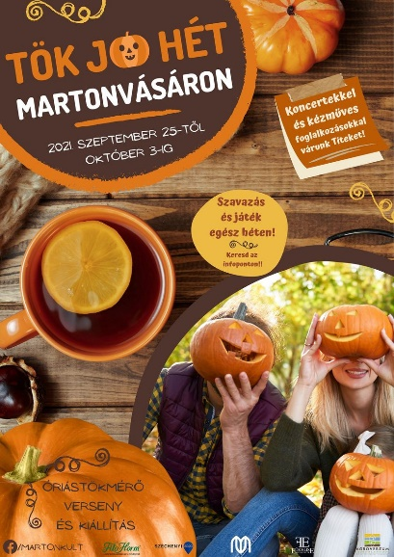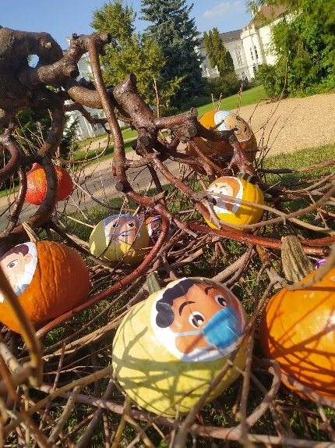

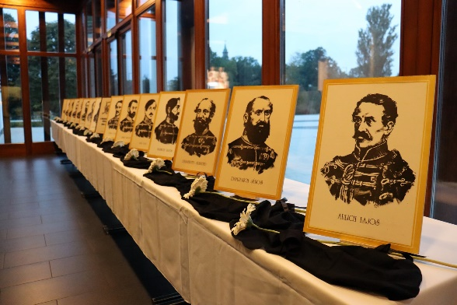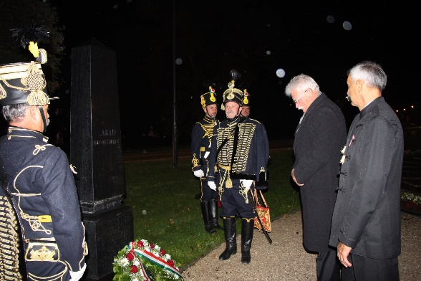

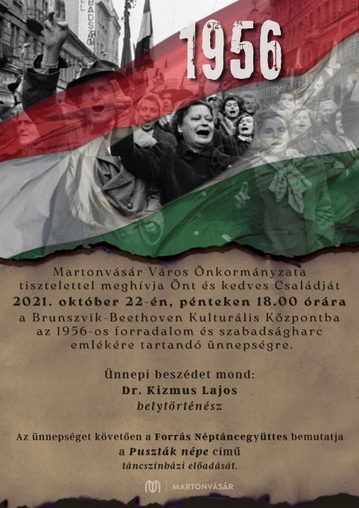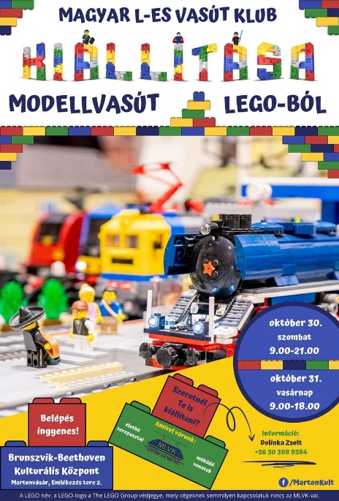

November elején közművelődési fórumot tartottunk, amelyet a Sportbál követett, majd színházi programmal készültünk: a Helyiség kalapácsa című darabot mutattuk be. A hónap közepén nyílt meg a kiállítótermünkben a Matéria kiállítás, egy nappal később pedig Márton-napot ünnepeltünk fényfestéssel és gyermekprogramokkal. A hónapot a Danubia Vonósnégyes koncertjével és az adventi készülődés jegyében Adventi Manó Műhely gyermekprogrammal zártuk.

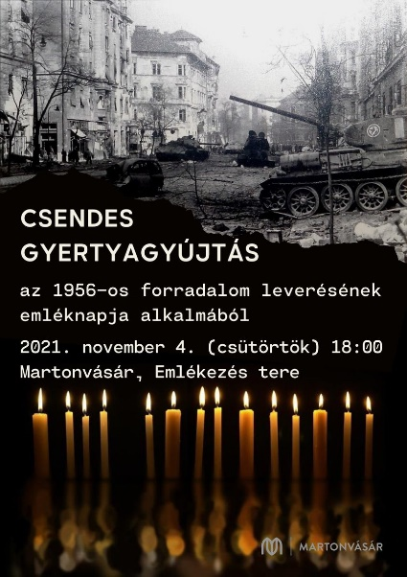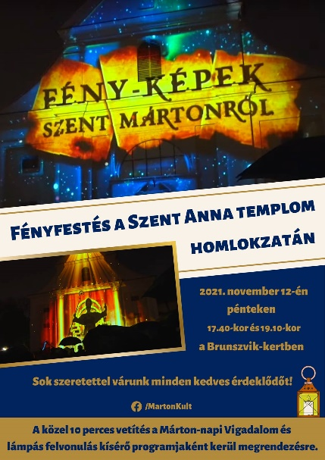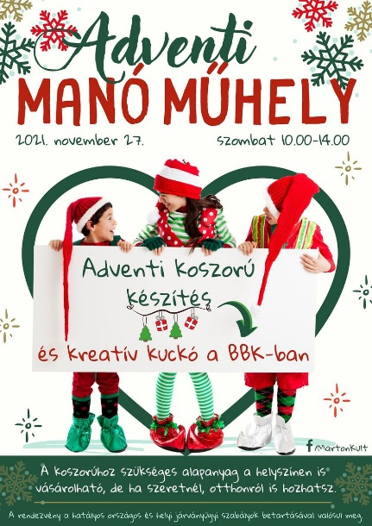

Decemberben az Adventi Fénylő Ablakok megmozdulás keretében mindhárom épületünk karácsonyi dekorációt kapott, és karácsonyváró-fadíszítő közösségi akciót hirdettünk, amelynek keretében 18 fenyőfát díszítettek fel a martonvásári közösségek. Advent második hétvégéjén a helyi kézművesek adventi vásárában működtünk közre szervezőként, a harmadik hétvégén pedig a Jótékonysági Kézműves vásárra került sor az égiszünk alatt. Segítő kezet nyújtottunk a Fúvószenekari Egyesület jubileumi koncertjéhez, illetve nálunk tartotta karácsonyi ünnepségét a Beethoven Általános Iskola, a Dynamic Dance Crew táncegyesület. December 20-án az Aura Musicale nálunk tartotta a MÜPA-beli karácsonyi koncertje főpróbáját. Az évet szilveszteri partival zártuk.

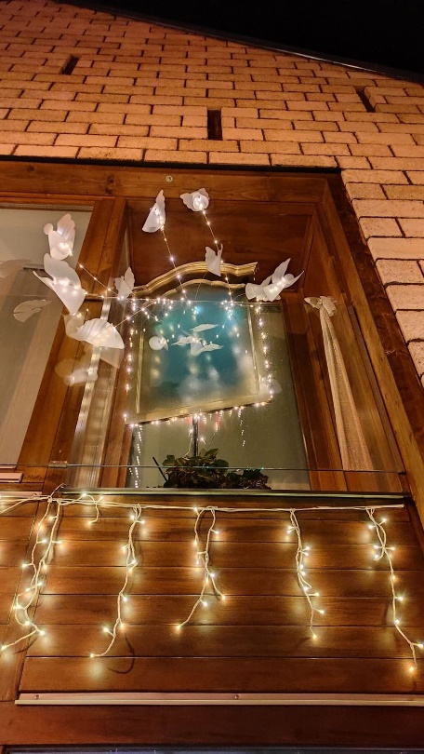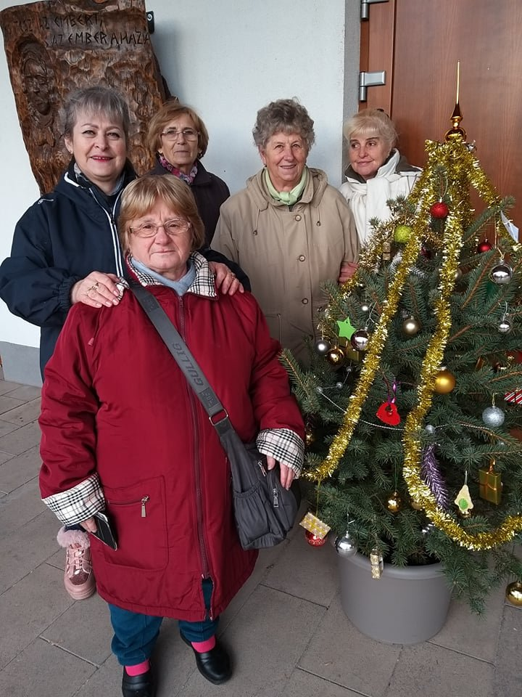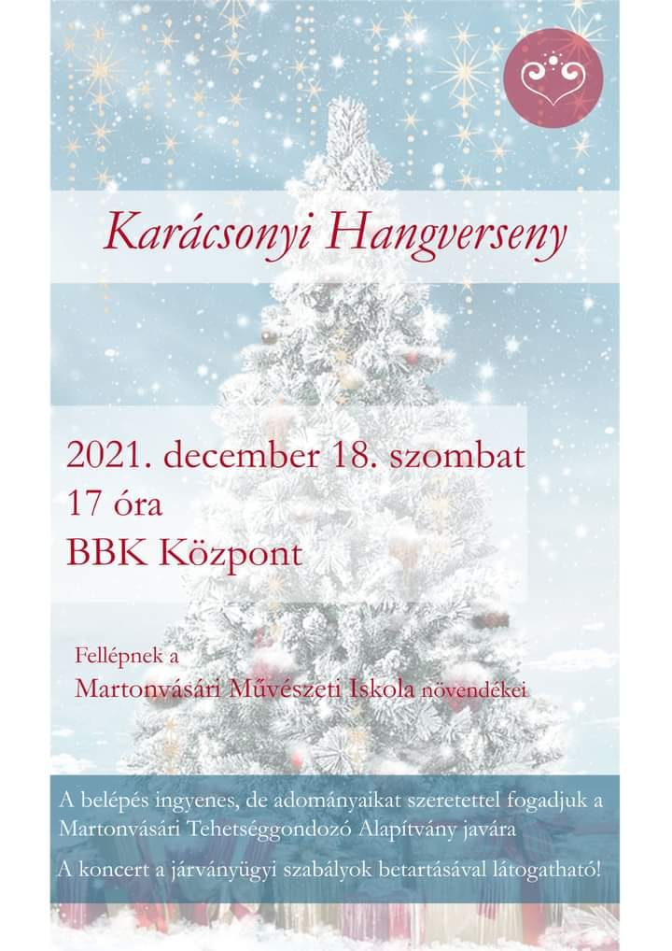

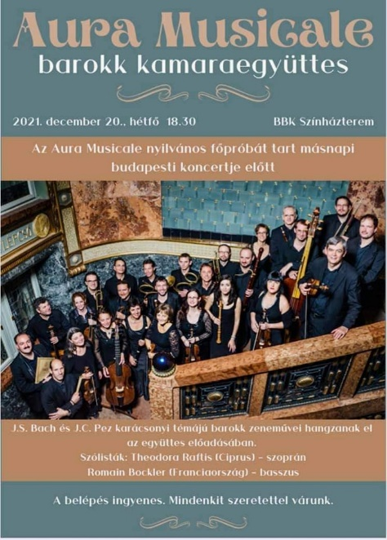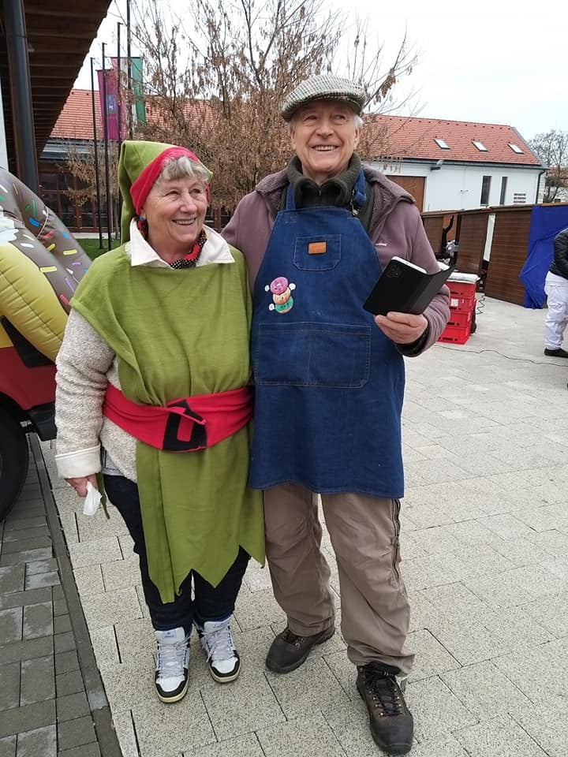

.
Az év folyamán eddig több alkalommal szolgált a BBK oltópontként, valamint rendészeti szervek továbbképzésének, önkormányzati megbeszélések, illetve a Művészeti Iskola növendék koncertjei, táncgálák, valamint esküvők helyszíneként. Heti rendszerességgel került sor az Örömtánc, a Ringató, a MASZK Egyesület, a Százszorszép és a RégiSzépek Táncegyüttes, valamint a Fúvószenekar próbáira is.

Közösségi tevékenységünk, együttműködéseink
A pandémia időszaka alatt a Brunszvik-Beethoven Közösségi Ház a járványügyi szabályozás miatt nem volt látogatható, de ez idő alatt is tartottuk a kisközösségeinkkel a kapcsolatot annak reményében, hogy mielőbb visszatérhetnek hozzánk. Az iroda új vezetője ezt az időszakot arra használta fel, hogy személyesen is megismerkedjen a kisközösségek vezetőivel. Júniustól – nagy örömünkre - újra elkezdődtek a fúvószenekari, színházi és táncpróbák, klubfoglalkozások. Kiváló az együttműködésünk a város civil szervezeteivel, egyesületeivel, kiemelten a Martonvásári Kulturális Egyesülettel és az Agroverzummal. Rendezvényeinken mindig számíthatunk a város közterület-felügyelőjére, a polgárőrségre és a rendőrség támogatására is. Számos külső helyszínen rendezett eseményt segítettünk eszköz-, illetve bútor kölcsönzéssel.

Piac- és vásárszervezés
Június 5. óta a BBK piaci pavilonja alatt minden szombaton termelői piacot szerveztünk a helyi és térségi kis- és őstermelők részvételével. Ezen kívül minden hónapban egy (szeptemberben kettő) alkalmi vásárt is szerveztünk kézműves alkotók portékáiból. Ezen felül szerdai napokon árusítási lehetőséget biztosítunk ingyenes területbérlet keretében a további kereskedőknek is (Etyektej, palánta, könyv, stb.) Célunk, hogy egy jól bejáratott és széles termékpalettát felsorakoztató piac várja a helyi lakosokat minden szombat reggel a főtéren, alkalmanként vásárral és kulturális programokkal gazdagítva.

Kommunikációnk
Az iroda elsődleges kommunikációs felülete a közösségi médián belül a Facebook, illetve a Forum Martini újság, valamint a megállítótáblákon elhelyezett plakátok, amelyeket a Canva programmal rendezvényszervező kollégánk saját maga készít. A nagyobb rendezvények (pl.: Trilla Fesztivál) alkalmával szórólapot, programfüzetet is osztunk. Minden rendezvényünkhöz plakátot tervezünk, a nemzeti ünnepek alkalmából meghívót készítünk. A városban az év vége felé elhelyezett citylight hirdetőtábla nagyban segítette kommunikációs munkánkat. Felkérésünkre a Budapest Times angol nyelvű lap újságírója turisztikai szempontú cikket jelentetett meg Martonvásárról augusztus végén, amelyhez az információkat és a város bemutatását irodánk biztosította. Novembertől a város forgalmas pontjain szórólapokon hirdetjük programjainkat, illetve közvetlen emailben meghívót küldtünk egyes programjainkra.

Munkavállalói állományunk

A MartonKult Iroda dolgozói januártól áprilisig otthoni munkavégzés keretében látták el a feladatukat, amely lényegében online alapú volt, illetve kirakat- vagy kerítéskiállítás formájában megvalósuló akciókat jelentett. A BBK épülete május 9-én nyitotta meg újra a kapuit, és ezzel a kulturális élet újra beindult Martonvásáron. A tavasszal a pandémia miatt elmaradó rendezvények is nyárra-őszre torlódtak. Az iroda márciustól szeptember közepéig három, teljes munkaidőben dolgozó rendezvényszervező kollégával és egy irodavezetővel működött. Augusztusban csatlakozott hozzánk piacszervező kollégánk, aki a piacok és vásárok szervezését látja el. Szeptember 23-i hatállyal az egyik rendezvényszervező kollégánk megvált az irodától, az ő pozíciójának betöltésére az év végéig nem került sor.

A MartonKult 2021. évi gazdálkodásának főbb keretszámai az alábbiak voltak:

- Önkormányzati támogatás: 63.441.712 Ft
- Saját forrás: 7.979.886 Ft
- Egyéb forrás: 6.896.585 Ft
- Összesen: 78.318.103 Ft

Beszámoló a Martonvásári Óvodatörténeti Gyűjtemény (Óvodamúzeum)
2021. évi tevékenységéről

Az Óvodamúzeumot a tárgyévben közszolgáltatási feladatellátási szerződés keretében a 100%-os önkormányzati tulajdonú Martonvásár Városi Közszolgáltató Nonprofit Kft. működtette a Brunszvik-Beethoven Közösségi Ház és Könyvtár integrált kulturális intézmény részeként, elkülönített költségvetésű szervezeti egységként. Az Óvodamúzeum a gazdasági társaság szervezeti felépítésében a Kulturális Iroda, azon belül a Közgyűjteményi Csoport keretében végzi tevékenységét. Hivatalos elnevezése jelenleg Martonvásári Óvodatörténeti Gyűjtemény, szakmai besorolása országos gyűjtőkörű közérdekű muzeális gyűjtemény.
2021. évi tevékenység főbb irányai az alábbiak voltak: a járványügyi korlátozások miatt 34 hétre szűkült nyitva tartás idejére koncentrálódott nagyszámú látogató színvonalas kiszolgálása; a korlátozó intézkedések miatti év eleji zárva tartást hatékonyan kihasználva a jogszabályoknak megfelelő muzeológiai-szakmai munka; múzeumpedagógia projektekben való önálló és társult részvétel, továbbá az Információs Pont szolgáltatásainak biztosítása, a Martonvásárra irányuló turizmus koordinálása, valamint önkormányzati pályázatok megvalósításában való közreműködés.

A működéssel összefüggő gazdálkodás főbb adatai 2021. évben

Bevételek:
-Működési bevétel: |  | 1. 520 e Ft
-Központi költségvetés bértámogatás |  | 805 e Ft
-Fenntartói finanszírozás: |  | 8. 816 e Ft
Összesen: |  | 11. 141 e Ft
Kiadások:
 | -Dologi kiadások  (üzemeltetési és működési költségek) | 3. 183 e Ft
 | -Személyi juttatások és azok járulékai: | 7. 958 e Ft
Összesen: |  | 11. 141e Ft
Egyéb támogatások:
Nemzeti Óvodamúzeum Alapítvány támogatása (gyűjteménygyarapításra, szakmai kiadások finanszírozása): |  | 94 e Ft
Gazdálkodásunkat a kiadási oldalon a korábbi évekhez hasonló szigorú takarékosság jellemezte, kiadásaink az elengedhetetlenül szükséges létesítményüzemeltetési és működési, valamint bérköltségekre korlátozódtak, a gyűjteménygyarapítással kapcsolatos szakmai kiadásokat teljes egészében külső, alapítványi forrásokból fedeztük (a Nemzeti Óvodamúzeum Alapítvány 94 ezer forint támogatásából). Ily módon sikerült a költségvetés keretein belül megoldani a szakfeladat működését. 2021-ben az Önkormányzat fenntartói támogatása 8.816 ezer Ft volt. (A járvánnyal nem terhelt utolsó évben, 2019-ben 7.196 eFt.)

Személyi feltételek

Az Óvodamúzeum két alkalmazotti státusszal rendelkezett az elmúlt évben. Két főállású, teljes munkaidős alkalmazott − egy muzeológus és egy múzeumi asszisztens − végezte a múzeummal kapcsolatos feladatokat. A muzeológus ezek mellett a közgyűjteményi csoportvezető feladatkört is ellátta. Ez utóbbi, beosztásából kifolyólag könyvtáros hiányában az év elején végezte a könyvtáros, illetve könyvtár vezetői feladatokat a könyvtári kisegítő és múzeumi asszisztens hathatós segítségével, valamint egész évben a Martonvásári Városi Könyvtárat érintő koordinációs, szervezési és adminisztrációs tevékenységet.
A múzeum munkatársainak munkája általában márciustól novemberig a látogatók és kutatók kiszolgálására, illetve napi feladatok elvégzésére összpontosul, így a jogszabályban előírt muzeológiai-szakmai munkára kevesebb lehetőség nyílik, ezek végzése a mérsékeltebb látogatottságú téli hónapokban és a járványhelyzet miatti zárva tartás idején volt koncentráltan mód.
A múzeum munkatársai végezték az Információs Pont és a Könyvtárnak az Óvodamúzeumban működő rendkívül népszerű fénymásolási, nyomtatási lakossági szolgáltatásának működtetését.

Látogatottság

Az idegenforgalmat korlátozó járványügyi intézkedések ellenére Martonvásár turisztikai jelentőségét 2021-ben is sikerült megtartani, az ország első 80, turisták által leglátogatottabb helyei közé tartozik. Különösen szerencsésen illeszkedik a múzeum a − kastélypark, a kastély, a Beethoven Emlékmúzeum és a hangversenyek, Agroverzum, valamint a Fő tér és az ott felállított „Beethoven és a halhatatlan kedves” szobor által alkotott − Beethoven és Brunszvik kultuszközpont művelődéstörténeti közegébe, mely tovább gazdagodott a 2016-ban megnyílt, többek között nemzetünk egyik legjelentősebb nőalakjának, Teleki Blankának emléket állító
Brunszvik–Teleki–de Gérando emlékszobával.
A turizmus adta lehetőséget 2021-ben is igyekeztünk maximálisan kiaknázni. Amennyiben szükséges volt a nyitva tartást kiterjesztettük a hétfői szünnapra, illetve a kora délelőtti és esti órákra is. A tárgyév első felében május 10-ig a korlátozó járványügyi intézkedések miatt a múzeum nem volt látogatható. Ugyan a nyári és őszi látogatottság átlag feletti volt, viszont a leglátogatottabb időszak kiesése valamint a csoportos látogatások elmaradása miatt egy átlagos évhez képest 40%-os volt a visszaesés a múzeumlátogatók számában. 2021-ben 7.406 (2019-ben 12.059) látogató kereste fel a múzeum kiállítását, de így is a megye öt leglátogatottabb múzeuma közé tartozunk. A látogatók 70%-a vásárolt belépőjegyet, 30%-a ingyenesen tekintette meg a kiállítást a 194/2000. (XI. 24.) Korm. rendelet illetve fenntartói rendelkezések előírásai alapján, továbbá az ingyenes rendezvények keretében.
Elsősorban az alsó tagozatos iskolai csoportok és a családok körében voltak népszerűek az EFOP-4.9-16 számú, „A tudás bölcsője a Martonvásári Óvodatörténeti Gyűjtemény” című pályázat keretében kialakított múzeumpedagógiai oktatóterem nyújtotta lehetőségek, melyeket 1205 fő vett igénybe. Mindezek mellett 227 fő részvételével 20 egyéb rendezvény (képzés, közösségi összejövetel, esküvő) került lebonyolításra a múzeumban.
Az Óvodamúzeum által működtetett Brunszvik–Teleki–de Gérando emlékszobát 6.788-an nézték meg.
A látogatók kényszerű elmaradása miatt a múzeum bevétele az átlagos éveknek 70 %-a volt. A múzeumi belépődíjakból 1.485 ezer forint bevétel keletkezett. (2019-ben 2.150 e Ft volt.) Emellett 35 eFt folyt be az itt tartott nyolc esküvő bérleti díjából, így a múzeum működési bevétele 2021. évben mindösszesen 1.520 ezer forint volt.

Szakmai és közművelődési tevékenység

A múzeumban folyó szakmai munkát jogszabályi keretek határozzák meg. Mindennapos feladat a gyűjtemény gyarapítása mellett a gyűjteményi anyag nyilvántartásba vétele, rendezése, tudományos feldolgozása. A múzeum gyűjteménye több részből áll: történeti tárgyi, könyvtári, fotó és adattári gyűjteményből.
2021-ben számottevően csak a múzeum könyvtári gyűjteménye gyarapodott. Az új szerzemények ajándékozás és gyűjtés, illetve a Nemzeti Óvodamúzeum Alapítvány vásárlása útján kerültek gyűjteményünkbe. A veszélyhelyzet idejének látogatómentes időszakában sikerült a múzeumi szakmai munkában jelentős eredményeket elérni, melyben komoly segítséget nyújtott az önkormányzat fejlesztési keretéből beszerzett raktári, valamint a Könyvtártól átvett könyvtári polcrendszer, illetve a rossz szigetelésű alagsori raktárak páratartalmát csökkentő páramentesítő gép beszerzése, amelyek hiánya éveken keresztül akadályozta ezt a munkát. Az év folyamán sikerült felszámolni az egykori TSZ udvarban lévő, műtárgyvédelmi előírásoknak meg nem felelő gyűjteményi raktárt, az ott elhelyezett anyagot a múzeumba beszállítani és letisztítani.
Mivel a muzeális intézmény országos gyűjtőkörrel rendelkezik és hazánkban egyedülálló a témában, számos megkeresést kapunk az egész országból. Az év folyamán 3 óvodatörténeti időszaki kiállítás megrendezését segítettük szakmai tanácsokkal szerte az országban. Miklós Gergely egy-egy alkalommal tartott előadást pedagógiatörténeti tárgyú rendezvényen, valamint az Eötvös József újratemetése alkalmából a Magyar Nemzeti Múzeum által rendezett országos konferencián.
Az elmúlt esztendőben a 26 alkalommal kereste fel gyűjteményünket, és kért munkájához vagy tanulmányaihoz segítséget Martonvásár helytörténete, illetve az óvodatörténet iránt érdeklődő kutató, valamint felsőoktatási hallgató. Ez esetekben a szakmai tanácsadás mellett irodalomkutatással és tartalomszolgáltatással segítettük a kutatókat, illetve rendelkezésére bocsátottuk szakkönyvtárunkat kutatási célokra. Mivel a járványügyi korlátozások hónapokon keresztül nem tették lehetővé a kutatók személyes jelenlétét, a kutatószolgálat az idő alatt online módon működöt. Folytattuk a XX. század első felében megjelent periodikák óvodatörténet tárgyú írásainak felkutatását és archívumunk részére történő gyűjtését. A múzeum kezeli a Brunszvik Teréz Szellemi Hagyatéka Alapítvány Brunszvik Teréz archívumát, tevőlegesen közreműködik Brunszvik Teréz naplókiadásának következő kötetének szerkesztésében. Szintén az Óvodamúzeum gondozza a Brunszvik család leszármazottja, de Gérando Judith által adományozott a Brunszvik, Teleki és de Gérando család múltját őrző, elsősorban képzőművészeti alkotásokból álló családi gyűjteményt, működteti az ezt bemutató emlékszobát. Ez utóbbi a városunkba látogatók körében nagy sikerre talált, hiánypótló módon Teleki Blanka legjelentősebb hazai kultuszhelyévé vált, többen is ennek megtekintése céljából érkeztek városunkba. A tárgyévben 6788, 2016. évi megnyitóját követően összesen 54 ezer látogatója volt. Itt is, akárcsak az Óvodamúzeum kiállítása esetében, fontosnak tartottuk, hogy minden azt igénylő látogató korának és érdeklődésének megfelelő szóbeli tájékoztatást, vezetést kapjon. Az év folyamán 85 tárlatvezetést tartottunk.
A Kulturális Iroda Közművelődési Csoportjának rendezésében időszaki kiállításként 2020 szeptemberében nyílt meg a múzeum előterében Ilka Gábor érdi művész „Apró titkok” című kisplasztikai kiállítása, mely 2021 augusztusáig volt megtekinthető. Ezt a martonvásári Brunszvik Teréz Óvoda pedagógusainak munkáit felvonultató kiállítás követte, majd a „Tök jó hét” keretében Kovács Imréné dísztökökből készült figuráit mutatta be időszaki kiállítás.
Tanintézetek kérésére 15 esetben szerveztünk múzeumi tanórát általános iskolásoknak. Hat alkalommal kisgyermekekkel összefüggő középfokú képzésben, négyszer pedig felsőfokú pedagógiai képzésben résztvevő csoportoknak tartottunk a kiállításra épülő neveléstörténeti szemináriumi foglalkozást a múzeumban.

A múzeumi tevékenységen kívül a munkatársak aktívan részt vettek a Könyvtár munkájában, a Közművelődési Csoport által szervezett egyes rendezvények lebonyolításában. Mindezek mellett kiemelt figyelmet fordítottunk a város és a helyi intézmények vendégeinek fogadására, az emlékszobában zajló önkormányzati megbeszélések színvonalas lebonyolítására.
Az EFOP-4.9-16 számú, „A tudás bölcsője a Martonvásári Óvodatörténeti Gyűjtemény” című pályázat keretében kialakított múzeumpedagógiai oktatóterem beruházásának záró ellenőrzése a pályázati közreműködő szervezet által a nyár folyamán megtörtént, 2021. július 31-től megkezdődött a pályázat öt éves fenntartási időszaka, melynek folyamán a vállalt paraméterek elérése és dokumentálása a múzeum munkatársainak feladata.
Ugyancsak a múzeum munkatársának feladata a Martonvásári Települési Értéktár gondozása, adminisztrációs és koordinációs feladatainak ellátása. Aktívan részt vettek település múltjának feltárásában, emlékeinek felkutatásában és megismertetésében. Miklós Gergely muzeológus végezte a TOP-5.3.1-16 „Helyi identitás és kohézió erősítése” pályázati projektben keretében megjelenő „Martonvásár album” történeti témájú szövegének megírását és közreműködik a kiadvány szerkesztésében.

Turisztikai tevékenység, település imázs építése

A múzeumban 2007 és 2012 között működött a Fejér Megyei Tourinform Iroda turisztikai információs pontja franchise konstrukció keretében. Az új múzeumépület 2014. évi megnyitásával az előtérben került kialakításra az Információs Pont, ahol Martonvásár és térsége idegenforgalmi lehetőségei felől érdeklődhetnek az idelátogatók. A múzeum munkatársai ennek keretében végzik a Városi Könyvtár lakossági irodai szolgáltatásának (fénymásolás, nyomtatás, internet használat) biztosításában is. Az Információs Pontnak a múzeumhoz kapcsolódó kialakításának koncepcióját igazolja, hogy a tavalyi évben 1679 esetben keresték meg valamilyen kérdéssel vagy kéréssel személyesen, telefonon, illetve e-mailben. Működésével erősíti az Önkormányzat szerepét a település és a térség turisztikai életében, ez azért is fontos, mert a városunkba irányuló jelentős idegenforgalommal az önkormányzat elsősorban a fenntartásában lévő múzeumon keresztül kerül kapcsolatba. A színvonalas információnyújtási tevékenység az idelátogatókban Martonvásárról pozitív képet alakított ki, az egyéb szolgáltatások pedig az itt élők komfortérzetét növelte. Elsősorban Martonvásár közúti és közösségi közlekedéssel történő elérhetőségéről, menetrendekről, étkezési lehetőségekről, további környékbeli turisztikai célpontokról, a martonvásári látnivalók nyitva tartásáról, látogatási díjairól, kedvezményekről érdeklődnek az Információ Ponthoz forduló turisták. Szoros napi kapcsolatban állva az ATK Mezőgazdasági Intézetének turizmussal kapcsolatba kerülő munkatársaival, igény esetén megszerveztük az idelátogatók programját, kérésre biztosítottuk a Brunszvik mauzóleum látogathatóságát is. Ez utóbbi, országos szintű történelmi emlékhelyet igyekszünk bekapcsolni a város turisztikai vérkeringésébe. 2021-ben hat csoportnak, mintegy 208 főnek szerveztük meg a vezetéssel egybekötött látogatását, lehetőséget adva ezzel a Brunszvik Teréz előtti méltó tisztelgésnek.
Az év során több turisztikai, illetve művelődéstörténeti témájú újságcikk jelent meg különböző lapokban az Óvodamúzeumról. Négy rádiós és három televíziós idegenforgalmi és kulturális műsorban, valamint a korábbi évek műsorainak számtalan ismétlésével szerepelt a múzeum, részben önállóan, részben Martonvásár más látnivalóival közösen.

Beszámoló a Martonvásári Városi Könyvtár
2021. évi tevékenységéről

A Martonvásári Városi Könyvtár a tárgyévben közszolgáltatási feladatellátási szerződés keretében a 100%-os önkormányzati tulajdonú Martonvásár Városi Közszolgáltató Nonprofit Kft. működtette a Brunszvik-Beethoven Közösségi Ház és Könyvtár integrált kulturális intézmény részeként, elkülönített költségvetésű szervezeti egységként. A Könyvtár a gazdasági társaság szervezeti felépítésében a Kulturális Iroda, azon belül a Közgyűjteményi Csoport keretében végzi tevékenységét. Hivatalos elnevezése jelenleg Martonvásári Városi Könyvtár, szakmai besorolása Martonvásár város települési könyvtári feladatait ellátó települési közművelődési nyilvános közkönyvtár.
A 2021. évi tevékenység főbb irányai az alábbiak voltak: a járványügyi korlátozások miatt 195 nyitvatartási napra szűkült nyitva tartás idejére koncentrálódott olvasói igény színvonalas kiszolgálása; a korlátozó intézkedések miatti zárva tartás idején a jogszabályoknak megfelelő, minél hatékonyabb könyvtárszakmai állománygondozó és feltáró munka; könyvtárpedagógiai projektekben való önálló és társult részvétel.

A működéssel összefüggő gazdálkodás főbb adatai 2021. évben

Bevételek:
- Saját bevétel: |  | 466 e Ft
-Fenntartói finanszírozás:  - ebből állami támog.-ból könyvt. dok. besz. |  | 7. 628 e Ft  1. 416 e Ft
Összesen: |  | 8. 094 e Ft
Kiadások:
A fenntartó általi finanszírozás:
 | -Dologi kiadások és egyéb folyó kiadások:  - ebből könyvtári dokumentum beszerzés: | 3. 192 e Ft  1. 416 e Ft
 | -Személyi juttatások és azok járulékai: | 4. 902 e Ft
Összesen: |  | 8. 094 e Ft

A Könyvtár gazdálkodását 2021-ben a szigorú takarékosság jellemezte, ily módon sikerült az üzleti terv keretein belül megoldani a szervezeti egység működését. Kiadásaink az elengedhetetlenül szükséges létesítményüzemeltetési és működési, valamint bérköltségekre korlátozódtak, a könyvtári dokumentum beszerzéssel kapcsolatos szakmai kiadásokat teljes egészében az önkormányzat részére folyósított központi költségvetési célzott támogatásból finanszíroztuk 1.416 e Ft értékben. A kiadási oldal tárgyévi összetétele a korábbi évekhez viszonyítva több tényező esetében változott. A bér esetében a korábbi évhez képest növekménnyel járt, hogy februártól sikerült megfelelő végzettséggel és gyakorlattal rendelkező könyvtárost alkalmazni. A szükséges létesítményüzemeltetési és működési kiadások (1.457 e F) mellett beruházásként 320 e Ft költséggel készült árnyékoló roletta az egyik teremben, mely nem csak az olvasói komfortérzetet növeli, hanem az ott elhelyezett könyvek állományvédelmét is szolgálja. A bevételi oldalon működési bevételként 466 e Ft folyt be a beiratkozási díjakból és a könyvtári reprográfiai szolgáltatásokból. 2021-ben az Önkormányzat fenntartói támogatása 7.628 ezer Ft volt.

Személyi feltételek

2021 januárjában a könyvtár működését, a könyvtári ellátás folyamatosságát könyvtáros hiányában szakképzetséggel nem, de könyvtári munkában gyakorlattal rendelkező munkatársak biztosították. A könyvtári kisegítő 30 munkaórában végezte feladatait, a könyvtárosi és könyvtárvezetői feladatokat Miklós Gergely muzeológus látta el közgyűjteményi csoportvezetőként. Az év februárjától sikerült könyvtárost alkalmazni. Albrecht Zsófia megfelelő szakirányú végzettséggel és gyakorlattal rendelkezve 2021. február 1-től látja el a könyvtár könyvtárvezető könyvtárosi pozícióját. Munkáját Provoda Józsefné részmunkaidős könyvtári kisegítő és Miklós Gergely közgyűjteményi csoportvezető segíti.
A könyvtáros munkatárs az Országos Széchenyi Könyvtár szervezésében 60 órás szakmai képzésen vett részt.

A könyvtár gyűjteményi állománya, gyűjteményezési tevékenysége

A könyvtári dokumentum állomány 2021. évben 1240 kötetnyi könyvvel bővült. Ebből 64 kötet (249.145 Ft értékben) ingyenesen a „Könyvet a könyvtárnak” központi projekt, 613 kötet egyéb ajándékozás keretében gyarapította könyvtárunkat. 144.000 Ft értékben 57 kötetet az önkormányzati könyvtári érdekeltségnövelő támogatásból, 1.058.634 Ft értékben 508 kötetet pedig a települési kulturális normatíva 10%-át kitevő könyvtári dokumentum beszerzési keret terhére vásároltunk. Az újonnan beszerzett könyvek elsősorban a szépirodalmi és a gyermek részleget gazdagították. Az új beszerzések feldolgozottsága 100%-os volt az év folyamán, az olvasói hozzáférés idejét sikerült 2 napra vagy az alá szorítani. Az év végén az olvasók rendelkezésére álló dokumentumok száma meghaladta a 22 ezret.
Népszerűek az időszaki kiadványok (napilapok, magazinok, irodalmi, művészeti és közéleti folyóiratok) az olvasók körében, melyeknek mintegy 1100 tárgyévi új lapszámát foghatták kézbe az olvasók könyvtárunkban. Az év folyamán16 időszaki kiadványra fizettünk elő a települési kulturális normatíva 10%-át kitevő könyvtári dokumentum beszerzési keret terhére 212.887 Ft értékben. Emellett 60 folyóirat teljes évfolyamához ingyenesen jutottunk hozzá, többségéhez az NKA által támogatott folyóiratok városi könyvtárakhoz ingyenesen történő eljuttatását lehetővé tevő pályázat keretében.
A járványügyi korlátozások miatti téli és tavaszi, ablakon át történő kiszolgálás időszakát és a néhány hetes zárva tartást kihasználva sikerült kialakítani a teljes könyvtári állományt érintő átrendezéssel az olvasói és szakmai igényeknek megfelelő új raktári rendet, többek között érdeklődési korosztályok szerint szétválasztásra került a gyermekkönyvtári részleg anyaga. Ezzel egy időben megtörtént az egész állomány szakjelzetének felülvizsgálata. Több mint ezer esetben volt szükséges ezeknek javítására, módosítására a dokumentumokon és a nyilvántartásokban. Mintegy 5000 kötet lett ellátva új szakjelzettel a korábbi olvashatatlan, sérült helyett. Két ütemben valósult meg a tervszerű állományapasztás, melynek keretében 1276 egységnyi könyvtári dokumentum került leselejtezésre olvasói igény hiánya, korszerűtlenség, sérülés miatt.

A könyvtár szolgáltatásai, azok igénybevétele

2021-ben a könyvtár a mindenkori járványügyi előírásoknak megfelelően működött. A könyvtár Martonvásár Város Önkormányzata Képviselő-testületének korábbi döntése alapján heti 27 órában tart nyitva, keddtől péntekig 12 és 18, szombaton 9 és 12 óra között. A nyitva tartás a jogszabályi előírásoknak megfelel, a helyi könyvtárlátogatói igényeket kielégíti. Ez idő alatt a könyvtár egyben a Digitális Jólét Program pontjaként is működik. Az év kezdetétől március 30-ig, majd április 19-től május 10-ig a 2020. évi végi gyakorlatot követve a vonatkozó jogszabálynak megfelelően a város lakosságának könyvtári ellátása érdekében az ablakon keresztül történő kölcsönzéssel oldottuk meg a könyvtári szolgáltatások biztosítását. Április 1-től 18-ig a könyvtár a járványügyi veszélyhelyzet miatt a szolgáltatásokat teljesen szüneteltette. Május 10-től a könyvtár előbb védettségi igazolvánnyal, majd minden korlátozás nélkül látogatható volt.
Az év első felét érintő korlátozások ellenére a szolgáltatási mutatók nem csökkentek a járvánnyal nem érintett évekhez képest, a könyvtári látogatások, olvasói igénybevételek a könyvtár megnyitásával erőteljes koncentrálódást mutattak. A könyvtár aktív olvasóinak száma 648 fő, a könyvtárhasználatok száma 3527 volt. Az év folyamán 4671 dokumentumot kölcsönöztek ki. Az időszaki kiadványok (napilapok, magazinok, folyóiratok) helyben olvasása mellett egyre népszerűbb azok kikölcsönzése és otthoni olvasása, ezt az utóbbi tendenciát a járványhelyzet is erősítette.
A 2019. évi intézményi átalakulással a könyvtárunkban a könyvtárközi kölcsönzés lehetősége megszűnt. A tárgyévtől a könyvtár regisztrálása az Országos Dokumentumellátási Rendszerben (KDR) újra megtörtént, így nyártól olvasóink is igénybe vehették a könyvtárközi kölcsönzés nyújtotta lehetőséget. 2021-ben 11 könyvtárközi kölcsönzés történt.
Az olvasók korbeli megoszlását vizsgálva a legjelentősebb réteget a gyerekek, gyerekes családok, nyugdíjasok képezik. Könyvtárunk esetében az aktív korúak az országos arány felett képviseltetik magukat a könyvtár látogatói között. Örömteli tendencia, hogy a könyvtárnak az iskolához és óvodákhoz való közelebb költözésével egyre több gyerekes szülő, illetve egész család választja akár több órás programnak a könyvtár felkeresését. Ugyan a könyvtár alkalmazottjai részéről jelentős pedagógiai kihívás, de jó irányba mutató változás, hogy szintén az iskola közelsége miatt újra mindennapossá vált, hogy az iskola után a diákok a könyvtárban tanulnak, könyveket lapozgatva beszélgetnek, ott várják meg értük jövő szüleiket.
A könyvtár ad otthont a Központi Informatikai Fejlesztési Ügynökség által koordinált, a lakosság digitális képességeit erősítő, esélyegyenlőséget célzó Digitális Jólét Program Pontjának. A programban biztosított IKT eszközök köztük két notebook, valamint a könyvtár két korábban, hasonló célú pályázata keretében beszerzett saját személyi számítógépe áll a szolgáltatást igénybe vevők rendelkezésére. A tárgyévben mintegy 300 alkalommal éltek a könyvtár nyújtotta lehetőséggel, elsősorban diákok és saját internettel nem rendelkező felnőttek. Ez utóbbiak gyakran igényelnek technikai segítséget is a használathoz. Míg a diákok elsősorban tanuláshoz, a nyugdíjasok kapcsolattartáshoz, böngészéshez, az aktív korúak hivatali ügyintézés, álláskeresés céljából használják az ingyenes internet lehetőséget.
A könyvtár 2019-ben történt költözése óta annak lakossági reprográfiai (fénymásolás, nyomtatás) szolgáltatásait több ok miatt az Óvodamúzeumban a múzeum munkatársai végzik. A számottevő bevétellel nyereséges szolgáltatásra rendkívül nagy az igény, közel 500 alkalommal vették igénybe a tárgyévben.
A járványügyi helyzet a tárgyévben könyvtári rendezvények lebonyolítását csak korlátozottan tette lehetővé. Internetes kvíz játékunk kérdéseit 45-en válaszolták meg. A közösségi oldalakon szerveződött Martonvásári Olvasókör 3 alkalommal tartott összejövetelt a könyvtárban. Iskolai osztályoknak 4 alkalommal, összesen 81 résztvevővel tartottunk könyvtárhasználati foglalkozást. Az EFOP-4.1.8-16-2017-00093 számú „Éld át, tanuld másképp, fejlődj könnyedén a megújult könyvtárban” elnevezésű pályázat keretében megvalósult könyvtári oktatóterem szolgáltatásait az év folyamán 12 általános iskolai tanulócsoport 240 diákja vette igénybe a könyvtáros által vezetett foglalkozásokon.
Évtizedes hiányt pótolva 2021 őszén megnyílt a lehetőség a könyvtár katalógusának interneten történő távoli elérése. A település honlapjának könyvtári részén elérhető felületen az olvasók az internetes katalóguson keresztül otthonról tájékozódhatnak, hogy az általuk keresett kiadvány megtalálható-e és kölcsönözhető-e a könyvtárban.
Jelentős minőségi változás történt a tárgyévben a Könyvtár kommunikációja területén. Létrehoztuk a Martonvásári Városi Könyvtár Facebook oldalt, melyen keresztül új könyvbeszerzésekről, eseményekről, aktuális információkról tájékoztatjuk az olvasókat. Az oldalnak jelenleg 350 követője van.

Fejlesztések, technikai feltételek

A könyvtár új helyre való költözése több pozitív változást is hozott a szakmai-technikai feltételekben. A felnőtt részlegtől a megfelelő módon el lett különítve a gyermekkönyvtári részleg. A könyvtári állomány kurrens részének egészét az olvasók a helyhiány most sem tudják közvetlenül elérni, azonban az előző helyszínnel ellentétben ez az állományrész már nem a könyvtárhoz közvetlenül nem csatlakozó helyiségekben van elhelyezve, így ez a korábbi helyzethez viszonyítva könnyíti a könyvtáros munkáját. A periodikák elhelyezése áttekinthetőbbé vált. A polchiány megszüntetése az elkövetkező évek fejlesztési feladata lesz.
Az EFOP-4.1.8-16-2017-00093 számú „Éld át, tanuld másképp, fejlődj könnyedén a megújult könyvtárban” elnevezésű pályázat keretében elkészült könyvtári oktatóterem beruházásának záró ellenőrzése a pályázati közreműködő szervezet által májusban megtörtént, 2021. június 23-tól megkezdődött a pályázat öt éves fenntartási időszaka, melynek folyamán a vállalt paraméterek elérése és dokumentálása a könyvtár munkatársainak feladata.

